Variations et extremum

- Variations d'une fonction

Définition - Fonction croissante et fonction décroissante
Soit $f$ une fonction définie sur un intervalle $I$.
- On dit que f est croissante sur $I$ si lorsque $x$ ………………………………………………………….
Autrement dit, pour tous réels $x_{1}$ et $x_{2}$ de $I$ tels que $x_{1}≤x_{2}$, alors $………………………………….$
- On dit que f est décroissante sur $I$ si lorsque $x$ ……………………………………………………….
Autrement dit, pour tous réels $x_{1}$ et $x_{2}$ de $I$ tels que $x_{1}≤x_{2}$, alors ………………………………….

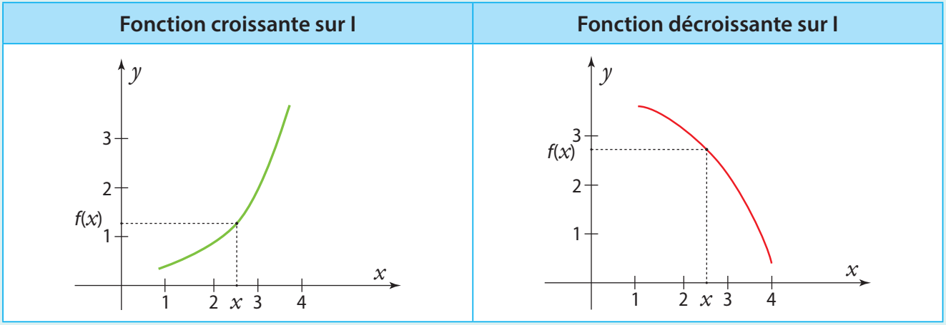

Remarques
- Si $(C_{f})$ est la courbe représentative d'une fonction $f$croissante sur $I$, alors $(C_{f})$ « ……………….. ». Inversement, si $f$ est décroissante sur $I$, alors $(C_{f})$ « …………………………..».
- Si, sur un intervalle $I$, $f$ garde la même valeur, on dit que $f$est …………………… sur cet intervalle.
Alors sa courbe est ……………………………….. sur cet intervalle.

Définition - Fonction monotone
Si $f$ ne change pas de variation sur $I$, on dit que $f$ est ……………………………. sur $I$.

Remarque
Si, sur un intervalle $I$, $f$ est croissante (respectivement décroissante) sans être …………………. sur une partie de $I$, on dit que $f$ est …………………………….. (respectivement ………………………………).

Propriété - Tableau de variations
Un tableau de variations regroupe les informations concernant les …………………………………...
…………………………………………………………….

Exemple
$f$ est une fonction définie sur $[-3 ;4]$ dont voici la courbe ci-dessous ainsi que sont tableau de variations.
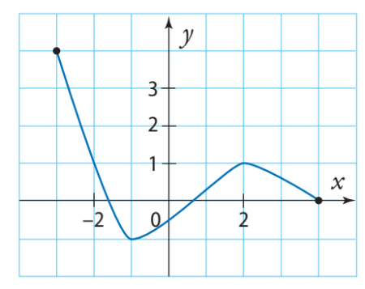
- Variations de fonctions de référence

Propriété - Fonction affine
Soit $f$ une fonction affine définie sur $R$ par $f\left(x\right)= …………………….$ avec $a$ et $b$ réels.
- Si $a > 0$, alors $…………………………………..$
- Si $a<0$, alors $……………………………………$
- Si $a=0$, alors$…………………………………..$

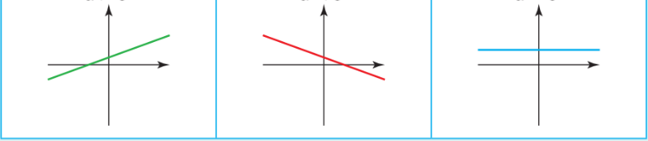
Exemples
- $x⟼4x-3$ est ………………………………………
- $x⟼-2x+8$ est ……………………………………..

Remarques
- Si $a > 0$, $f$ est représentée par une droite avec une ……………………………..
- Si $a < 0$, $f$ est représentée par une droite avec une ……………………………

Démonstration
Soit $f$ une fonction affine avec $f(x) = ax+ b$ où $a$ et $b$ sont des réels.

- On suppose que $a < 0$.
Soit $x_{1}$ et $x_{2}$ deux réels tels que $x_{1}≤x_{2}$.
$a < 0$ donc $ax_{1}…….ax_{2}$ puis $ax_{1}+b…….ax_{2}+b$.
Cela veut dire que $f\left(x_{1}\right)……..f\left(x_{2}\right)$ et $f$ est ……………………….. sur $R$.

- On suppose que $a > 0$.
Soit $x_{1}$ et $x_{2}$ deux réels tels que $x_{1}≤x_{2}$.
$a> 0$ donc $ax_{1}……..ax_{2}$ puis $ax_{1}+b……….ax_{2}+b$.
Cela veut dire que $f\left(x_{1}\right)……….f\left(x_{2}\right)$ et $f$ est ………………………… sur $R$.

Propriétés - Fonctions de référence

Fonction carré
La fonction carré $x⟼x^{2}$ est ………………………………………………..

Fonction inverse
La fonction inverse $x⟼\frac{1}{x}$ ………………………………………………..

Fonction racine carrée
La fonction racine carrée $x⟼\sqrt{x}$ ………………………………………………..

Fonction cube
La fonction cube $x⟼x^{3}$ ………………………………………………..
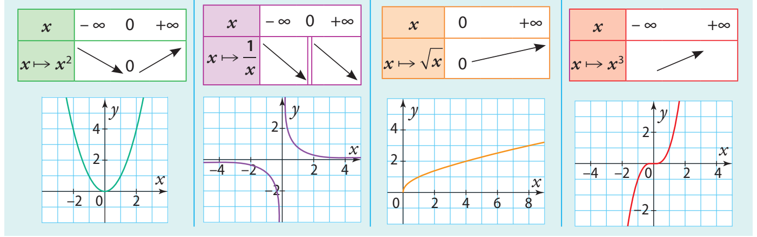

Démonstration pour la fonction carré
Soit $x_{1}$ et $x_{2}$ deux réels.
Alors $x_{2}^{2}-x_{1}^{2}= ………………………………$
- Sur $\left]-∞ ;0\right]$, si $x_{1}≤x_{2}≤0$ alors $x_{2}-x_{1}……..0$ et $x_{2}+x_{1}……0$ (somme de réels ………….), donc $\left(x_{2}-x_{1}\right)\left(x_{2}+x_{1}\right)…….0$ par la règle des signes
On en déduit que donc $x_{2}^{2}-x_{1}^{2}…….0$ et donc que $x_{1}^{2}……x_{2}^{2}$.
La fonction carré est ……………… sur $……………..$

- Sur $\left[0 ;+∞\right[$si $x_{1}≤x_{2}≤0$ alors $x_{2}-x_{1}…….0$ et $x_{2}+x_{1}……..0$ (somme de réels positifs), donc $\left(x_{2}-x_{1}\right)\left(x_{2}+x_{1}\right)……..0$ par la règle des signes
On en déduit que donc $x_{2}^{2}-x_{1}^{2}……….0$ et donc que $x_{1}^{2}……..x_{2}^{2}$.
La fonction carré est ………… sur $…………………….$

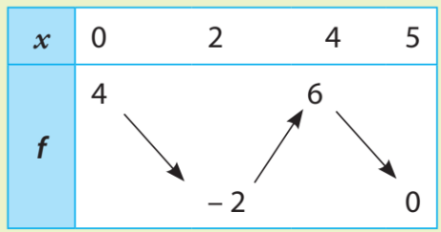
Exercice résolu n°3 page 225
$f$ est une fonction dont voici le tableau de variations.
- Comparer les nombres $f(0)$ et $f (1)$ en justifiant.
- Même question pour les nombres $f (2)$ et $f(3$).
- On sait, de plus, que $f (3) = f (4,2) = 4$.
Résoudre :
- $f\left(x\right)=4$ b) $f\left(x\right)>4$
- Tracer une représentation possible de la courbe représentative de la fonction $f$.

- Extremum d'une fonction

Définition - Maximum et minimum d'une fonction

Soit $f$ une fonction définie sur un intervalle $I$.
- On dit que $f$ a pour maximum $M$ sur $I$ s'il existe $a$ dans $I$tel que $……………………………………….$ pour tout $x∈I$. Autrement dit, $M$ (s'il existe) est l'ordonnée du point le plus ………………………. de $f$sur $I$.
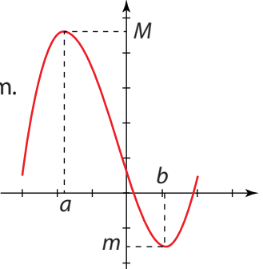
- On dit que $f$ a pour minimum $m$ sur $I$ s'il existe $b$ dans $I$ tel que $…………………………………………$ pour tout $x∈I$. Autrement dit, $m$ (s'il existe) est l'ordonnée du point le plus ……………………….. sur $I$.

Remarques
- Un extremum est un minimum ou un maximum.
- Une fonction peut ne pas avoir de minimum ou de maximum.

Exercice résolu n°4 page 225

